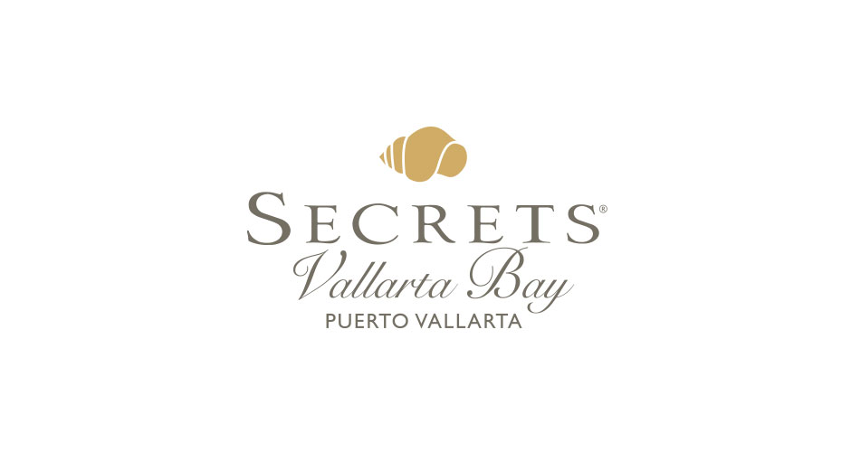  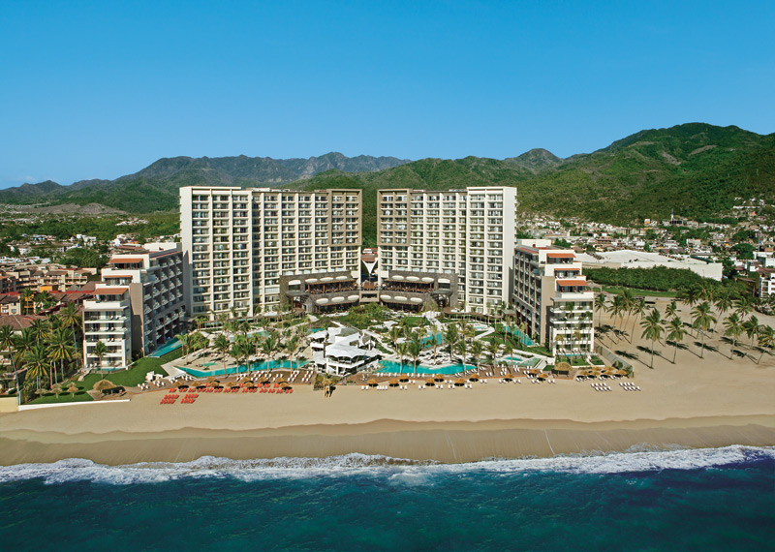  Unlimited-luxury®  Adicionalmente, será deleitado con nuestra experiencia Unlimited-Luxury® - donde todo está incluido: Acceso ilimitado a una variedad de restaurantes gourmet a la carta, sin reservaciones requeridas • Bebidas premuim nacionales e internacionales ilimitadas • Jugos y refrescos ilimitados • Servicio de habitaciones y concierge las 24 horas • Servicio de mesero en albercas y playa • Mini-bar con jugos, gaseosas, aguas y cervezas abastecido diariamente • Limpieza de habitaciones diariamente • Un sinfín de actividades durante el día y entretenimiento por la noche • Fiestas temáticas, bares frente al mar y centros de entretenimiento • Sin necesidad de usar brazaletes • Todos los impuestos y propinas incluidas • Disfrute de Wi-Fi, llamadas gratuitas a los Estados Unidos, Canadá y líneas fijas locales y mucho más con la app Unlimited Connectivity  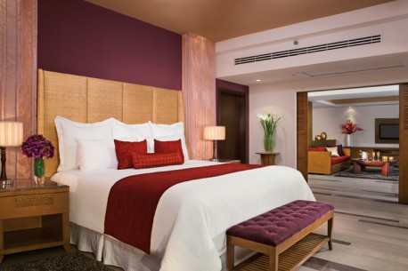  restaurantes  Nuestros huéspedes podrán elegir entre 5 restaurantes de especialidades, dentro de los que se encuentran 2 restaurantes a la carta, un restaurante tipo buffet, buffet, un grill y un café. 24 horas de opciones de alimentos que permiten los huéspedes de disfrutar ciertos bocadillos de noche en el restaurante Coco Café o si lo prefieren llamar a servicio a cuartos. Disponible durante el día y la noche. No se requiere reservación.  Barefoot Grill – Snacks a la parrilla Bordeaux – Cocina Francesa Market Café – Buffet de cocina internacional  Oceana – Pescados y mariscos Gourmet  The Bay Café – Café y pasteles recién hechos  Adicionalmente, los huéspedes pueden cenar en nuestra propiedad vecina, Now Amber Puerto Vallarta:  Capers – Cocina italiana tipo gourmet Solo adultos  Carnival – Buffet Internacional Castaways – Especialidades a la parrilla  Coco Café – Café y pastelerí Himitsu – Delicias Pan-Asiaticas Tamarindo – Autentica cocina Mexicana  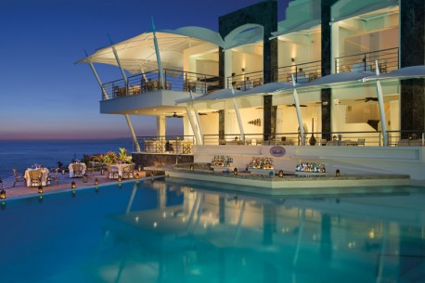  bares  Bebidas nacionales e internacionales de prestigiadas marcas son servidas en los 3 bares del hotel:  Bar de Smoothies – Smoothies y malteadas disponibles en su bar junto a alberca  Casino 52 – Lounge + Casino* Manatees – Bar dentro de la alberca Rendezvous – Bar del lobby  Preferred Club Bar – Exclusivo lounge bar  Showtime – Bar del teatro  Sugar Reef – Bar de playa Adicionalmente, huéspedes pueden de los bares y lounges en Now Amber Puerto Vallarta:  Eclipse – Bar deportivo  Moments – Bar del lobby  The Reef – Bar del alberca  Preferred Club Bar – Exclusivo lounge bar |  | Secrets Vallarta Bay Puerto Vallarta está ubicado en la Bahía de Banderas a tan sólo 15 minutos del aeropuerto internacional de Puerto Vallarta y a unos pocos minutos del pintoresco pueblo de Puerto Vallarta, Operado bajo el concepto Unlimited-Luxury® ofrece suites, la mayoría con vista al mar, una gran variedad de actividades y entretenimiento, restaurantes gourmet, bebidas nacionales e internacionales de marcas premium, servicio a la habitación las 24 horas, y mucho más. Los huéspedes encontrarán diversas atracciones como el famoso Malecón, donde podrán dar un agradable paseo a lo largo de la costa con tiendas, restaurantes y bares. Nuestros huéspedes podrán disfrutar de una ronda gratis en dos de los campos profesionales de Golf, La Vista Vallarta Club de Golf y Marina Vallarta Golf Club  ALOJAMIENTO:  El hotel cuenta con 271 espaciosas suites, la mayoría con espectaculares vistas al mar. Las amenidades incluyen: Cama king-size o dos matrimoniales • Aire acondicionado con control de temperatura • Secrets box para servicio a la habitación privado • Secadora para el cabello • Servicio de cortesía nocturna • Minibar reabastecido diariamente con cerveza, jugos, refrescos y agua embotellada • Reloj despertador • Plancha y tabla de planchar • Caja de seguridad electrónica • Televisión con programación satelital • Reproductor de DVD • Escritorio con extensión de teléfono y acceso a Internet • Baño con ducha y whirlpool • Llave electrónica • Servicio a la habitación las 24 horas • Bata de baño y pantuflas • Báscula • Base para iPod • Closet • Espejo de vanidad • Llamadas nacionales e internacionales ilimitadas • Acceso de internet inalámbrico. La sección Club Preferred ofrece servicios y privilegios adicionales que incluyen: Área lounge privada • Estatus y amenidades Preferred • Servicio de Concierge • Desayuno continental en el área lounge • Finos bocadillos durante el día • Servicio de postres y finos licores en el lounge • Periódico en cortesía todos los días • Acceso a internet en su habitación • Acceso a computadoras en el Preferred Lounge • Servicio de minibar de calidad superior • Amenidades de baño de calidad superior • Libros, DVD’s y CD’s disponibles.  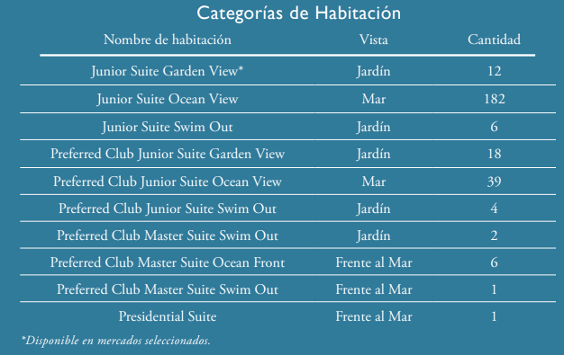  ESTANCIA CONECTADA  Descarga la nueva aplicación de Unlimited Connectivity y experimenta la Conectividad Ilimitada la cual ofrece llamadas gratis de una aplicación a otra, direcciones a lugares de interés, tours y excursiones, información del destino, la comodidad de agendar un tratamiento de spa, ¡horarios de servicio de Hotel y mucho más!  SIP, SAVOR & SEE  Como parte de los privilegios de Unlimited-Luxury® nuestros huéspedes tienen la oportunidad de disfrutar una experiencia culinaria llamada Sip, Savor & See en nuestros hoteles participantes. Sip, Savor & See incluye exóticas bebidas preparadas en el bar o Lounge de su elección, saboreé deliciosos platillos en el restaurante de su preferencia y disfrute de los shows nocturnos que el hotel ofrece.  SECRETS SPA BY PEVONIA®*  El Spa de clase mundial es un verdadero santuario para los sentidos. Ofrece una sublime atmósfera de relajación pura que combina la hidroterapia con masajes de tradición ancestral para crear una experiencia de paz y armonía. Sus servicios incluyen: Hidroterapia y tratamientos relajantes • Sauna • Área de vapor • Duchas privadas • Masajes • Manicura • Pedicura • Tratamientos faciales • Salón de belleza con todos los servicios.  ENTRETENIMIENTO  Las vacaciones en el Secrets Vallarta Bay son por encima de todo extraordinarias. Secrets Vallarta Bay ofrece a sus huéspedes excepcional entretenimiento diario, brindándoles la oportunidad de disfrutar de actuaciones musicales en vivo, fiestas temáticas y grandes pantallas de cine donde se proyectan las películas de sus artistas favoritos mientras descansan y se relajan en la playa.  ACTIVIDADES  Secrets Vallarta Bay ofrece una gran variedad de actividades durante el día tanto terrestres como de playa y acuáticas que incluyen: Aerobics acuáticos • Badminton • Voleibol de playa y alberca • Películas en la playa • Fútbol de playa • Juegos de mesa • Tiro con rifle • Boogie board • Equitación • Euro-bungee • Cama elástica en el mar • Pantalla gigante para proyección de peliculas • Kayak • Hobie cats • Deportes de agua no motorizados • Submarinismo • Ping pong • Snorkel • Water polo • Yoga • Arquería.  COORDINACION DE GRUPOS Y CONVENCIONES  Nuestros coordinadores de grupos le darán la atención necesaria para asegurar el éxito de su evento, con una gran variedad de servicios que van desde la organización de fiestas tema y actividades de integración, hasta cenas de gala y excursiones.  SERVICIOS ADICIONALES*  Spa • Salón de belleza • Instalaciones para grupos y convenciones • Centro de negocios • Paquetes de bodas, lunas de miel y spa • Gazebo para bodas • Casino • Establecimientos comerciales • Tours y excursiones • Servicio de lavandería • Servicio médico • Cambio de divisas • Deportes acuáticos motorizados. *Pueden aplicar cargos adicionales.

